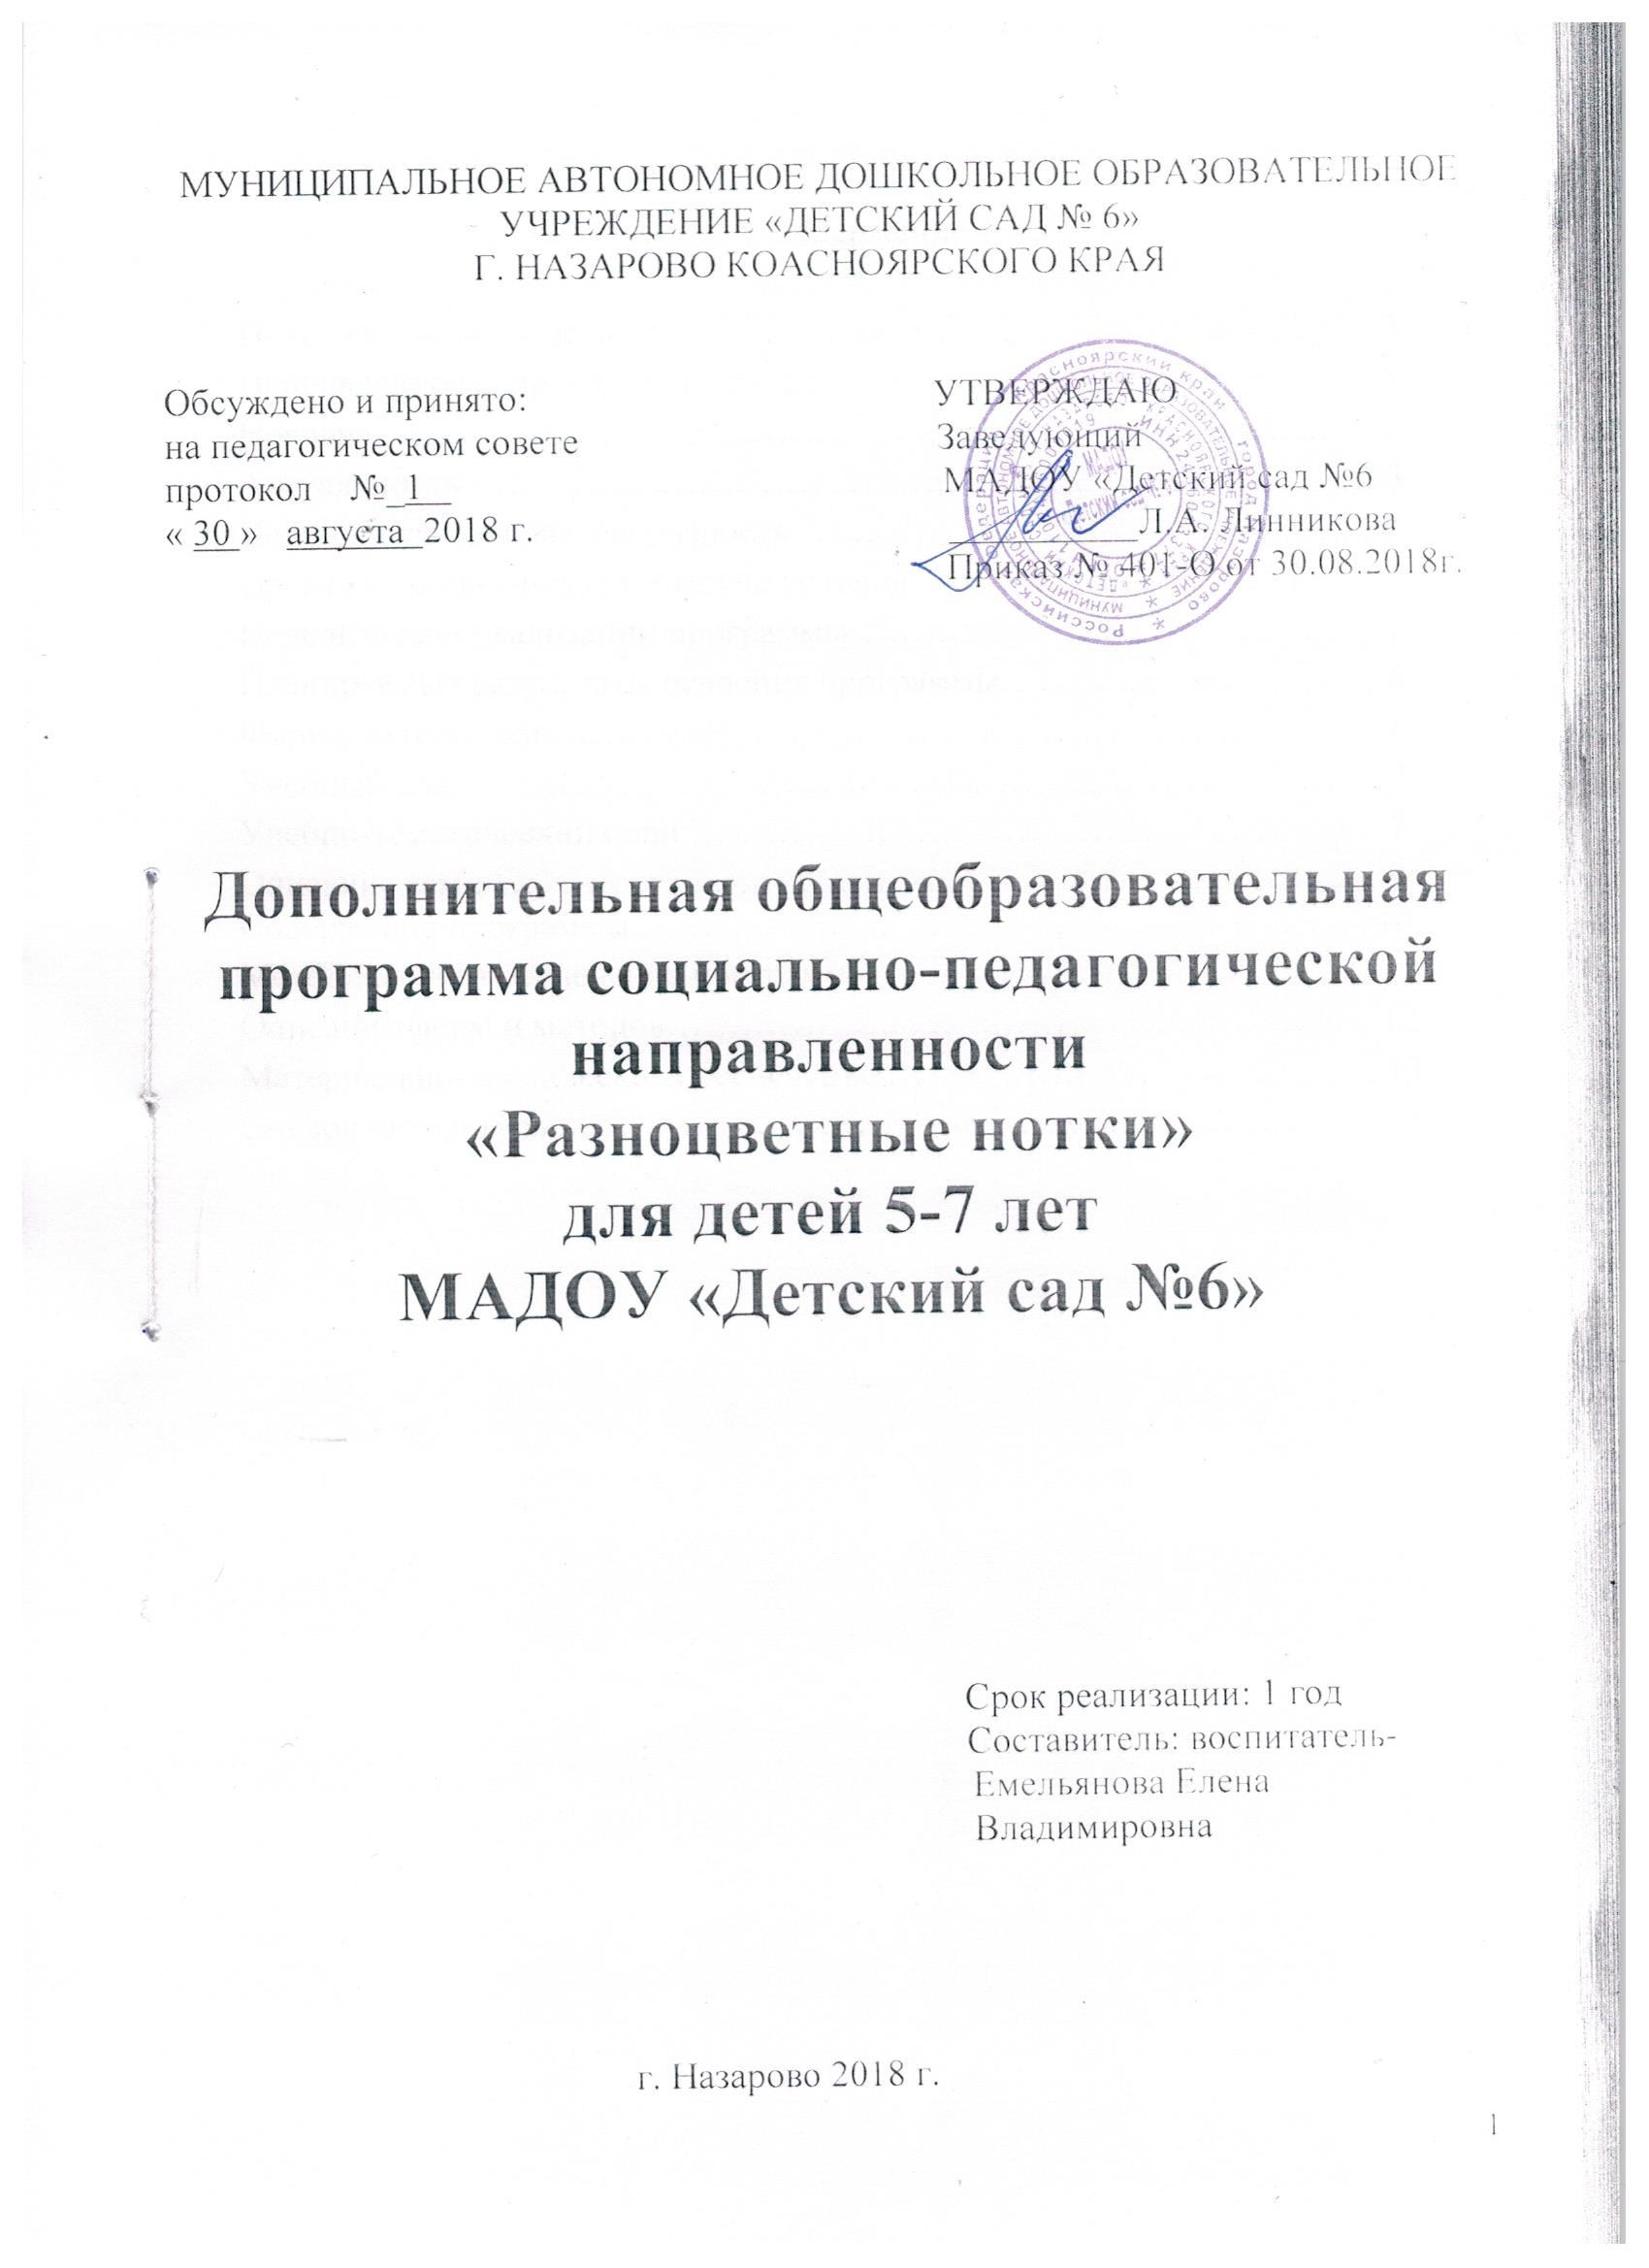

Содержание
Пояснительная записка
Направленность программы
Новизна
Актуальность
Педагогическая целесообразность
Организационно-педагогические условия
Цель и задачи реализации программы
Планируемые результаты освоения программы
Формы аттестации
Учебный план
Учебно-тематический план
Описание тем
Содержание программы
Методическое обеспечение программы
Описание форм и методов
Материально-техническое обеспечение
Список литературы

Пояснительная записка
Музыкально-эстетическое воспитание и вокальное развитие дошкольников должны идти взаимосвязано и неразрывно, начиная с детей младшего возраста, и ведущее место в этом принадлежит вокальному кружку – и на сегодняшний день основному средству массового приобщения дошкольников к музыкальному искусству.
В кружке вокального пения органически сочетаются фронтальное воздействие руководителя на воспитанников, индивидуальный подход, влияние на каждого участника коллектива, и каждый ребенок пробует свои силы, как в ансамблевом пении, так и в сольном.

Направленность программы
Тематическая направленность программы позволяет наиболее полно реализовать творческий потенциал ребенка, способствует развитию целого комплекса умений, совершенствованию певческих навыков, помогает реализовать потребность в общении.
Новизна программы вокального кружка «Разноцветные нотки» заключается в следующем: программа имеет интегрированный характер и основана на модульной технологии обучения, которая позволяет по мере необходимости варьировать образовательный процесс, конкретизировать и структурировать ее содержание, с учетом возрастных и индивидуальных особенностей воспитанников. А также предоставляет возможность для развития творческих способностей обучающихся. В образовательном процессе программы используются инновационные технологии: групповой деятельности, личностно - ориентированные на игровые технологии.

Актуальность предлагаемой образовательной программы заключается в художественно-эстетическом развитии обучающихся, приобщении их к классической, народной и эстрадной музыке, раскрытии в детях разносторонних способностей.

Педагогическая целесообразность программы обусловлена тем, что занятия вокалом развивают художественные способности детей, формируют эстетический вкус, улучшают физическое развитие и эмоциональное состояние детей.

Организационно-педагогические условия
К организационным условиям относятся: ориентация на творческую деятельность, формирование мотивации и инициативы, а так же:
- игровой характер занятий и упражнений;
- активная концертная деятельность детей;
- доступный и интересный песенный репертуар, который дети будут с удовольствием петь не только на занятиях и концертах, но и дома, на улице, в гостях;
- атрибуты для занятий (шумовые инструменты, музыкально – дидактические игры, пособия);
- звуковоспроизводящая аппаратура (магнитофон, микрофон, кассеты и СD-диски с записями музыкального материала);
- сценические костюмы, необходимые для создания образа и становления маленького артиста.
Программа предполагает решение образовательных, воспитательных и развивающих задач с учетом возрастных и индивидуальных особенностей детей. При необходимости допускается корректировка содержания и форм занятий, времени прохождения материала. В силу возрастных особенностей, обучения детей пению необходимо вести систематично, начиная с элементарных приемов освоения вокальных навыков. Занятия начинаются с распевания, которое выражает двойную функцию:
- развитие вокально-хоровых навыков и эмоциональной отзывчивости;
- подготовку голосового аппарата;
Особую роль в формировании вокальной культуры детей играет опыт концертных выступлений. Он помогает преодолевать психологические комплексы – эмоциональную зажатость, боязнь сцены, воспитывает волю и дает детям опыт самопрезентации.
Реализация программы рассчитана на 1 год при объёме: 36 академических часов (периодичность занятий – с сентября по май). Возраст детей от 5 до 7 лет. Занятия проводятся по 25 минут 1 раз в неделю.
На обучение по дополнительной общеобразовательной программе «Разноцветные нотки» принимаются все желающие дети.
Принципы реализации программы:
- Принцип концентричности программного материала, содержание программы и способствование музыкальной деятельности;
- Принцип доступности, индивидуальности, результативности, системности содержания занятий для всех желающих;
- Принцип предоставления возможности самовыражения, самореализации;
- Принцип развивающего и воспитывающего характера, направленного на всестороннее развитие личности и индивидуализации ребёнка.
Формы организации деятельности: группами, индивидуально.
Формы проведения занятий: музыкальные занятия, репетиции, занятие-игра, конкурс, викторина.

Цель и задачи реализации программы:
Цель: Формирование основы певческой культуры у детей старшего возраста через развитие музыкальных способностей, и расширение творческого потенциала.
Задачи:
Образовательные:
- Формировать у детей певческие умения и навыки, способствующие выразительному пению;
- Формировать навыки певческой эмоциональности;
- Способствовать овладению воспитанниками разных упражнений (дикция, дыхание, артикуляционная гимнастика (скороговорки) вокализы);
- Учить применять имеющиеся знания в свободной деятельности.
Развивающие:
- Развивать музыкальный слух, приучая различать правильное и неправильное пение, высоту звуков, их длительность, направление движения мелодии, слышать себя во время пения, замечать и исправлять ошибки (слуховой самоконтроль);
- Развивать детский голос, формируя естественное звучание, укрепляя и расширяя певческий диапазон;
- Развивать творческие, импровизационные способности;
- Развивать артистические и творческие способности при исполнении песен;
- Развивать музыкально-ритмические навыки.
Воспитательные:
- Воспитывать дружеские взаимоотношения между детьми;
- Формировать музыкальный вкус;
- Воспитывать нравственные качества по отношению к окружающим (доброжелательность, чувство товарищества и т.д.).
К концу обучения по программе «Разноцветные нотки» воспитанники будут
Знать:
Упражнения на дикцию, дыхание;
Упражнения на правильное формирование звука;
Уметь:
Правильно пропевать гласные в словах и правильно произносить окончания
слов;
Петь естественным голосом, без напряжения, протяжно;
Петь дружно и согласованно друг с другом, не отставая, и не опережая друг
друга;
Петь без помощи руководителя;
Внятно произносить слова, понимая их смысл;
Применять:
Активность в песенном творчестве;
Проявлять интерес к вокальному искусству.
Формы аттестации
Формы подведения итогов реализации программы, являются педагогические наблюдения, концертные выступления.
- Участие в городских выставках детского творчества, конкурсах городского, регионального уровня.
- Творческий отчет в виде концерта в конце учебного года
- Выступления на утренниках, концертах для сверстников, родителей.

Способами контроля над успешностью реализации программы являются диагностические занятия в начале и в конце учебного года: дети выполняют задания, в которых определяется уровень их музыкального развития по вокальной деятельности согласно пройденным темам, и получают оценку: «низкий уровень» «средний уровень», «высокий уровень».

Диагностика уровня развития певческих умений
кружок по обучению детей вокалу «Разноцветные нотки»

№ п/п | Фамилия имя | Группа | Качественное исполнение знакомых песен |  | Наличие певческого слуха, вокально-слуховой координации |  | Умение импровизи-  ровать |  | Чисто интонировать на кварту вверх и вниз, квинту и сексту |  | Навыки выразительной дикции |  | Итог
№ п/п | Фамилия имя | Группа | нг | кг | нг | кг | нг | кг | нг | кг | нг | кг | н | с | в
1
2
3
4
5
6
7
8

н (низкий) - справляется с помощью педагога
с (средний) - справляется с частичной помощью педагога
в (высокий) - справляется самостоятельно

Учебный план вокального кружка «Разноцветные нотки»

№ п/п | Тема занятий | Количество часов |  | Форма фиксации результатов (по каждой теме)
№ п/п | Тема занятий | Теория | Практика | Форма фиксации результатов (по каждой теме)
1. | Вокально-певческая постановка корпуса | 1ч | 3ч | Беседа
2. | Как беречь голос? | 1ч | 3ч | Беседа
3. | Дыхание. Дыхательная гимнастика | 1ч | 3ч | Освоены навыки правильного дыхания
4. | Дикция, артикуляция слова | 1ч | 3ч | Проговаривание скороговорок
5. | Звукообразование, звуковедение | 1ч | 3ч | Расширение диапазона
6. | Формирование качества звука, Интонации | 1ч | 3ч | Сольное пропевание
7. | Развитие музыкально-ритмических навыков | 1ч | 3ч | Игра «Узнай по ритму»
8. | Выразительность исполнения | 1ч | 3ч | Игра «Узнай песенку»
9. | Обобщающая. | 1ч | 3ч | Концерт
Итого: 36 часов |  | 9 ч | 27 ч

Учебно-тематический план
вокального кружка «Разноцветные нотки»

Месяц | п/п | Тема занятия | Кол-во часов
Сентябрь | 1 | «Вокально-певческая постановка корпуса» | 1
Сентябрь | 2 | «Певческая установка» | 1
Сентябрь | 3 | «Учимся стоять правильно» | 1
Сентябрь | 4 | «Правильно стоим - хорошо звучим» | 1
Октябрь | 5 | «Как беречь голос?» | 1
Октябрь | 6 | «Что такое голос? Как он возникает?» | 1
Октябрь | 7 | «Раскрепощение голосового аппарата» | 1
Октябрь | 8 | «Голосоведение» | 1
Ноябрь | 9 | «Дыхание» | 1
Ноябрь | 10 | «Дыхательная гимнастика» | 1
Ноябрь | 11 | «Формирование навыка одновременного вдоха» | 1
Ноябрь | 12 | «Упражнения для тренировки дыхательного аппарата» | 1
Декабрь | 13 | «Дикция» | 1
Декабрь | 14 | «Артикуляция» | 1
Декабрь | 15 | «Выработка правильной артикуляции» | 1
Декабрь | 16 | «Говорим четко и выразительно» | 1
Январь | 17 | «Звукообразование» | 1
Январь | 18 | «Звукоизвлечение» | 1
Январь | 19 | «Подача звука» | 1
Январь | 20 | «Звуковедение» | 1
Февраль | 21 | «Формирование качества звука» | 1
Февраль | 22 | «Интонация» | 1
Февраль | 23 | «Развитие интонационной выразительности» | 1
Февраль | 24 | «Исполнение в речевой манере» | 1
Март | 25 | «Развитие музыкальных ритмических навыков» | 1
Март | 26 | «Воспроизведение ритмического рисунка» | 1
Март | 27 | «Упражнения на развитие чувства ритма» | 1
Март | 28 | «Развитие творческой активности» | 1
Апрель | 29 | «Выразительность исполнения» | 1
Апрель | 30 | «Выразительность исполнения» | 1
Апрель | 31 | «Формирование музыкальной памяти» | 1
Апрель | 32 | «Что такое артистизм?» | 1
Май | 33 | «Обобщающая» | 1
Май | 34 | «Поем с удовольствием!» | 1
Май | 35 | «Поем с удовольствием!» | 1
Май | 36 | Концерт из полюбившихся детьми песен | 1

Описание тем

Месяц | Тема | Программное содержание | Оборудование | Предполагаемый результат | Форма проведения  занятий
сентябрь | Вокально-певческая постановка корпуса | Учить детей  правильно принимать певческую установку при пении | Фортепиано аудио-аппаратура, ноутбук | Выработана певческая установка. | Музыкальное  занятие
октябрь | Как беречь голос? | Учить правильной работе голосового аппарата | Фортепиано аудио-аппаратура, ноутбук | Поют, не выкрикивая, плавно, следя за голосом | Музыкальное  занятие
ноябрь | Дыхание. Дыхательная гимнастика | Учить правильно формировать дыхание во время пения. | Фортепиано аудио-аппаратура, ноутбук | Правильно «берут» и используют дыхание во время пения | Музыкальное  занятие
декабрь | Дикция, артикуляция слова | Познакомить со скороговорками и упражнениями, направленными на отработку певческой дикции. | Фортепиано аудио-аппаратура, ноутбук | Внятно произносят слова, понимая их смысл, правильно пропевают гласные в словах и правильно произносят окончания слов. | Музыкальное  занятие
январь | Звукообразование, звуковедение | Уметь правильно передавать мелодию в пределах ре-до2 октавы, чисто интонируют. | Фортепиано аудио-аппаратура, ноутбук | Различают звуки по высоте, слышат движение мелодии, поступенное и скачкообразное | Музыкальное  занятие
февраль | Формирование качества звука, Интонации | Развивать навыки уверенного пения | Фортепиано аудио-аппаратура, ноутбук | Поют естественным голосом | Музыкальное занятие
март | Развитие музыкально-ритмических навыков | Познакомить с элементами танцевальных движений. | Фортепиано аудио-аппаратура, ноутбук | Точно воспроизводят и передают ритмический рисунок. | Музыкальное занятие
апрель | Выразительность исполнения | Учить исполнению современных песен. | Фортепиано аудио-аппаратура, ноутбук | Проявляют активность в песенном творчестве; поют дружно, не отставая и не опережая друг друга. | Репетиция
май | Обобщающая | Учить создавать выразительный образ в концертно – исполнительской деятельности | Фортепиано аудио-аппаратура,  ноутбук, сценические костюмы | Умеют передавать свои впечатления от праздника в творческих работах | Концерт

Содержание программы

Программа по обучению детей вокалу «Разноцветные нотки» предназначена для детей 5-7 лет, срок обучения - 1 год. Реализация программы осуществляется на кружке, содержание программы и песенный репертуар подбираются в соответствии с психофизическими и возрастными особенностями детей. Таким образом, каждому ребенку предоставляется возможность в соответствии со своими интересами и возможностями выбрать свой образовательный маршрут. При наборе детей специального отбора не предполагается.
Параллельно с учебной деятельностью проходит воспитательный процесс задачами которого являются:
- создание дружного коллектива;
- взаимодействие между детьми, педагогом и родителями.
Основной формой работы является музыкальное занятие, которое предполагает взаимодействие педагога с детьми и строится на основе индивидуального подхода к ребенку.

Содержание занятий вокального кружка включает в себя:
- Упражнения на постановку речевого и певческого дыхания;
- Упражнения по дикции (артикуляционная гимнастика);
- Образные упражнения - распевки, потешки, прибаутки и т.д.
- Упражнения на развитие чувства ритма и музыкальной памяти;
- Детские эстрадные песни, детские песни советских и современных композиторов; детские песни из мультфильмов;
- Музыкальные игры, загадки;
- Упражнения на развитие музыкальных способностей.

Структура занятия:

1. Распевание. Работая над вокальными навыками ребят необходимо предварительно «распевать» воспитанников в определенных упражнениях. Начинать распевание вокализа или упражнения следует в среднем, удобном диапазоне, постепенно транспонируя его вверх и вниз по полутонам. Для этого отводится 5 - 7 минут. Время распевания может быть увеличено, но не уменьшено. Задачей предварительных упражнений является подготовка голосового аппарата ребенка к разучиванию и исполнению вокальных произведений. Такая голосовая и эмоциональная разминка перед началом работы - одно из важных средств повышения ее продуктивности и конечного результата. Также можно использовать артикуляционную гимнастику.
2. Пауза. Для отдыха голосового аппарата после распевания необходима пауза в 1-2 минуты (физминутка).
3. Основная часть. Работа направлена на развитие исполнительского мастерства, разучивание песенного репертуара, отдельных фраз и мелодий. Работа над чистотой интонирования, правильной дикцией и артикуляцией, дыхания по фразам, динамическими оттенками, учитывая особенности слуха и голоса воспитанников.
4. Заключительная часть. Пение с движениями, работа над выразительным артистичным исполнением.

Характеристика возрастных возможностей певческих навыков
детей от 5 до 7 лет
- происходит координация слуха и голоса; музыки и движения;
- певческий диапазон в пределах ре – си, ре – до;
- способен петь более сложные по мелодическим и ритмическим особенностям песни;
- голос становится более звонким;
- отсутствие отдельных звуков в речи;
- способен следить за певческой интонацией, контролировать и исправлять неточности своего пения;
- ребенок способен петь на одном дыхания целые фразы и предложения;
- певческая дикция у большинства детей правильная.

Методическое обеспечение программы

Используемые методы и приемы обучения:
- наглядно – слуховой (аудиозаписи)
- наглядно – зрительный (видеозаписи)
- словесный (рассказ, беседа, художественное слово)
- практический (показ приемов исполнения, импровизация)
- частично – поисковый (проблемная ситуация – рассуждения – верный ответ)

Описание форм и методов:
1. Приемы разучивания песен проходит по трем этапам:
- знакомство с песней в целом (если текст песни трудный прочитать его как стихотворение, спеть без сопровождения)
- работа над вокальными и хоровыми навыками;
- проверка знаний у детей усвоения песни.
2. Приемы, касающиеся только одного произведения:
- споем песню с полузакрытым ртом;
- слоговое пение («ля», «бом» и др.);
- хорошо выговаривать согласные в конце слова;
- произношение слов шепотом в ритме песни;
- выделить, подчеркнуть отдельную фразу, слово;
- настроиться перед началом пения (тянуть один первый звук);
- задержаться на отдельном звуке и прислушаться, как он звучит;
- обращать внимание на высоту звука, направление мелодии;
- использовать элементы дирижирования;
- пение без сопровождения;
- зрительная, моторная наглядность.
3. Приемы звуковедения:
- выразительный показ (рекомендуется аккапельно);
- образные упражнения;
- вопросы;
- оценка качества исполнение песни
Таким образом, правильный режим голосообразования является результатом работы по постановке певческого голоса и дыхания.
В ходе реализации программы применяются педагогические технологии известных педагогов – музыкантов: В.В.Емельянова, К.Орфа.

Материально-техническое обеспечение

- помещение музыкального зала;
- детские стулья;
- компьютер;
- магнитофон
- фортепиано
- CD диски
- атрибуты для занятий (шумовые инструменты, музыкально – дидактические игры, пособия)
- сценические костюмы, необходимые для создания образа и становления маленького артиста.
- песенный репертуар
- фонотека

Список использованной литературы:
- Абелян Л.М. Как рыжик научился петь. - М.: Советский композитор, 1989. – 33 с.
- Бочев Б. Эмоциональное и выразительное пение в детском хоре. Развитие детского голоса. -М., 1963.
- Венгер Л.А. Педагогика способностей. - М., 1973.
- Веселый каблучок. /Составитель Л. В. Кузьмичева. Мн.: Беларусь, 2003. – 232 с.
- Ветлугина Н. Музыкальный букварь. М.: Музыка, 1989. - 112 с.
- Галкина С. Музыкальные тропинки. Мн.: Лексис, 2005. – 48 с.
- Мелодии времен года / Составитель Г. В. Савельев. Мозырь: РИФ «Белый ветер», 1998. – 44 с.
- Мовшович А. Песенка по лесенке. М.: ГНОМ и Д, 2000. – 64 с.
- Музыкально-игровые этюды // Музыкальный руководитель. М., 2004 №2
- Струве Г. Ступеньки музыкальной грамотности. Хоровое сольфеджио. СПб.: Лань, 1999. – 64 с.
- Учим петь - система упражнений для развития музыкального слуха и голоса// Музыкальный руководитель. М., 2004 №5

